Оглавление
Тестирование системы 2
Тест 1. 2
Тест 2 3
Тест 3 3
Тест 4 4
Тест 5 4

Тестирование системы

Тест 1.
Авторизация пользователем Director.
Логин - Director
Пароль - director
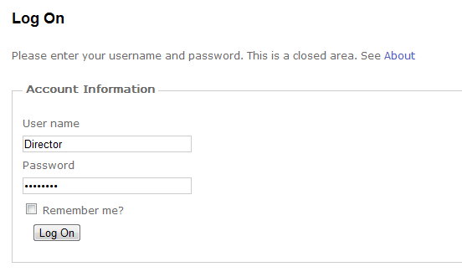
Вход выполнен
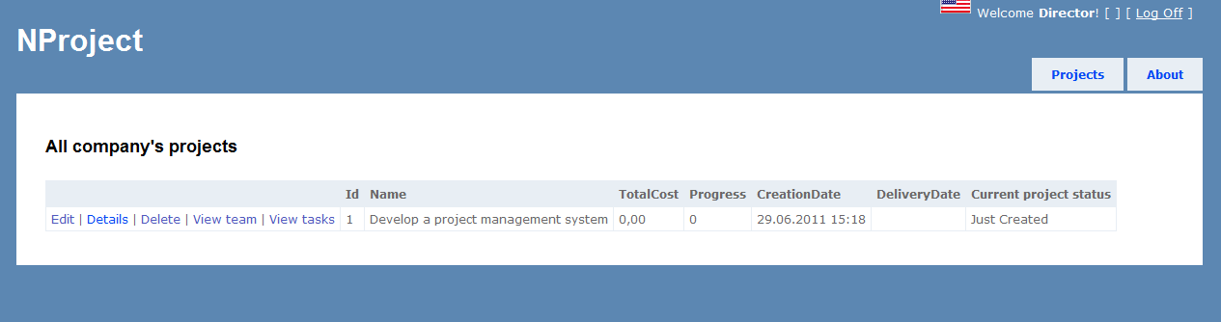

Тест 2
Авторизация пользователя Director
Логин - Director
Пароль – любые символы, например, 12345.
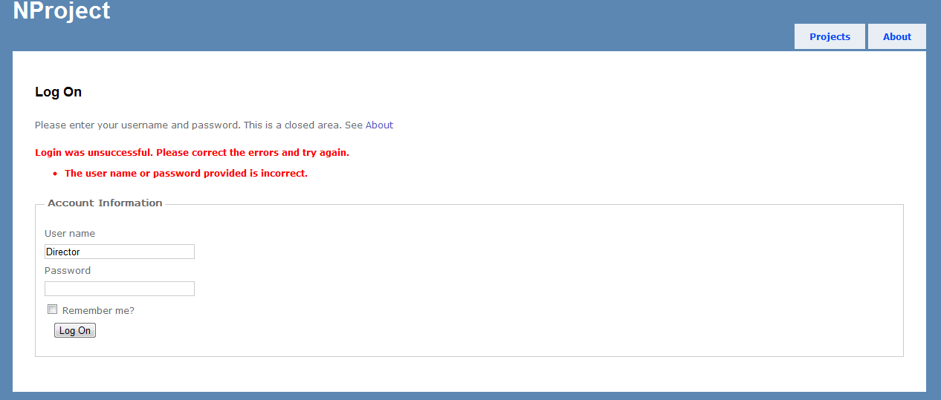
Запрет авторизации –неправильный логин или пароль.

Тест 3
Попытка авторизации без ввода пароли и логина.
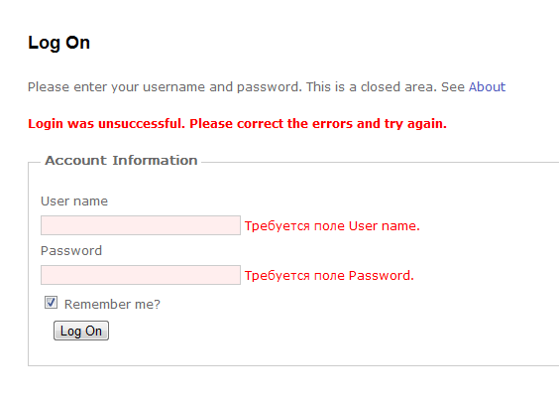
Запрет авторизации. Введите логин и пароль.

Тест 4
Авторизация пользователем Manager
Логин – Manager
Пароль – manager
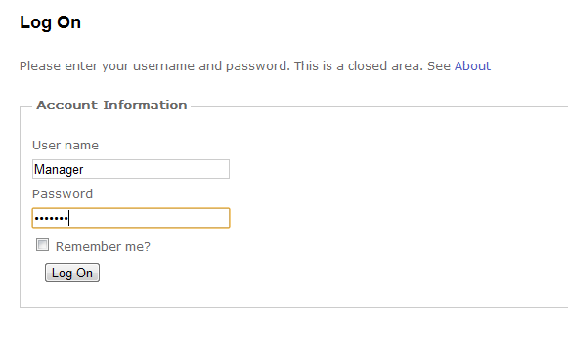
Вход совершен успешно.
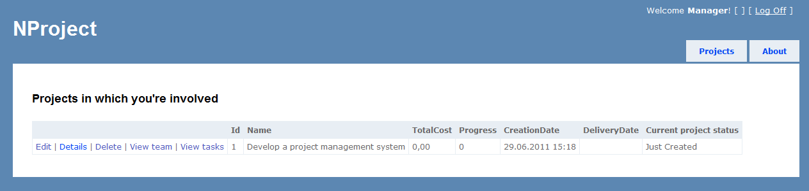

Тест 5
Авторизация пользователя Manager
Логин - Manager
Пароль – любые символы, например, 12345.
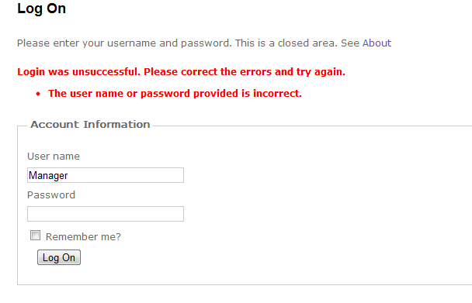
Запрет авторизации – неправильный логин или пароль.

